Выполнила: Морозова Ксения Андреевна 3ИП-10-24
1. Построить ER-диаграмму для предметной области «Автосалон»:
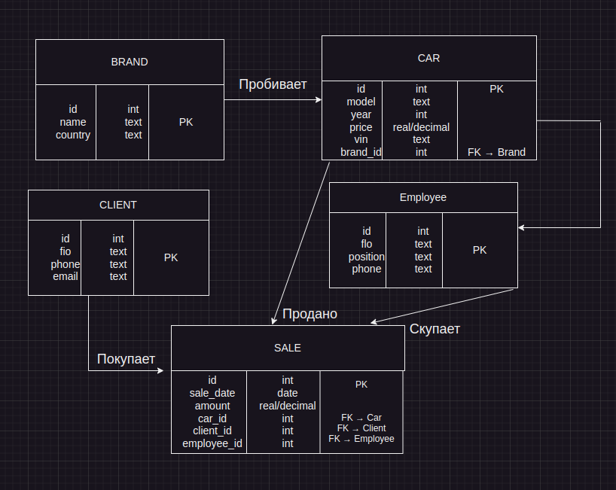
2. Указать тип каждой связи:
№ | Связь | Тип | Обозначение
1 | Марка → Автомобиль | 1:N | ||—o<
2 | Автомобиль → Продажа | 1:N | ||—o<
3 | Клиент → Продажа | 1:N | ||—o<
4 | Сотрудник → Продажа | 1:N | ||—o<
3. Добавить атрибуты-ключи:
1) МАРКА:
Атрибут | Тип | Ключ
<u>id</u> | int | PK (подчёркнут)
Name | text
Country | text
2) АВТОМОБИЛЬ:
Атрибут | Тип | Ключ
<u>id</u> | int | PK
model | text
year | int
price | real
vin | text
brand_id | int | FK → Марка (помечен стрелкой)
3) КЛИЕНТ:
Атрибут | Тип | Ключ
<u>id</u> | int | PK
fio | text
phone | text
email | text
4) Сотрудник:
Атрибут | Тип | Ключ
<u>id</u> | int | PK
flo | text
postion | text
phone | text
5) ПРОДАЖА:
Атрибут | Тип | Ключ
<u>id</u> | int | PK
sale_date | date
amount | real
car_id | int | FK → Автомобиль
client_id | int | FK → Клиент
employee_id | int | FK → Сотрудник
4. Экспортировать диаграмму в PNG:
Сделано
5. Описать словами одну из связей:
Связь «Клиент — Продажа» (тип 1:N). «Один клиент может совершить ноль или много покупок (продаж). Каждая продажа оформлена ровно на одного клиента.»
Чтение обозначения: Клиент ||—o< Продажа
|| у Клиента — «один и только один»
o< (воронья лапка с кружком) у Продажи — «ноль или много»
6. Найти связь M:N:
Клиент ↔ Автомобиль — связь типа M:N: один клиент может купить много автомобилей, одну модель автомобиля могут купить много клиентов.
Почему нельзя напрямую? Связь M:N нельзя реализовать в реляционной БД напрямую — некуда поместить атрибуты самой связи (дата, сумма).
Разбиение через промежуточную таблицу:
Вводим сущность «Продажа» — она становится связующей таблицей.
Теперь: клиент 1:N Продажа — один клиент → много продаж, автомобиль 1:N Продажа — один автомобиль → много продаж (если рассматривать модель).
Таблица Продажа получает два FK: client_id → ссылается на Клиент, car_id → ссылается на Автомобиль и свои атрибуты: sale_date, amount.
7. Указать какие атрибуты могут быть NULL, а какие нет:
1) МАРКА:
Атрибут | NULL? | Почему
id | NOT NULL | PK, обязателен
name | NOT NULL | Название марки обязательно
country | NULL | Страна может быть неизвестна
2) Автомобиль:
Атрибут | NULL? | Почему
id | NOT NULL | PK
model | NOT NULL | Модель обязательна
year | NULL | Год выпуска может быть неизвестен
price | NOT NULL | Цена обязательна
vin | NULL | VIN может отсутствовать
brand_id | NOT NULL | FK, связь с маркой обязательна
3) Клиент:
Атрибут | NULL? | Почему
id | NOT NULL | PK
flo | NOT NULL | ФИО обязательно
phone | NULL | Телефон может не быть указан
email | NULL | Email может не быть указан
4) СОТРУДНИК:
Атрибут | NULL? | Почему
id | NOT NULL | PK
flo | NOT NULL | ФИО обязательно
postions | NOT NULL | Должность обязательна
phone | NULL | Телефон может не быть указан
5) ПРОДАЖА:
Атрибут | NULL? | Почему
id | NOT NULL | PK
sale_date | NOT NULL | Дата продажи обязательна
amount | NOT NULL | Сумма обязательна
car_id | NOT NULL | FK, продажа без автомобиля невозможна
client_id | NOT NULL | FK, продажа без клиента невозможна
employee_id | NOT NULL | FK, продажа без сотрудника невозможна

